每日两题（20140105）
1.已知函数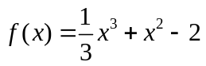.
（Ⅰ）设{a_{n}}是正数组成的数列，前n项和为S_{n}，其中a₁=3.若点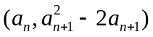(n∈N*)在函数y=f′(x)的图象上，求证：点（n, S_{n}）也在y=f′(x)的图象上；
（Ⅱ）求函数f(x)在区间（a-1, a）内的极值.
2.设椭圆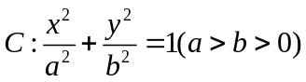过点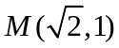，且着焦点为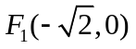
（Ⅰ）求椭圆的方程；
（Ⅱ）当过点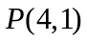的动直线与椭圆相交与两不同点时，在线段上取点，满足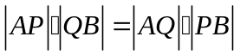，证明：点总在某定直线上.
每日两题（20140105）
1.已知函数.
（Ⅰ）设{a_{n}}是正数组成的数列，前n项和为S_{n}，其中a₁=3.若点(n∈N*)在函数y=f′(x)的图象上，求证：点（n, S_{n}）也在y=f′(x)的图象上；
（Ⅱ）求函数f(x)在区间（a-1, a）内的极值.
2.设椭圆过点，且着焦点为
（Ⅰ）求椭圆的方程；
（Ⅱ）当过点的动直线与椭圆相交与两不同点时，在线段上取点，满足，证明：点总在某定直线上.
每日两题（20140105）
1.已知函数.
（Ⅰ）设{a_{n}}是正数组成的数列，前n项和为S_{n}，其中a₁=3.若点(n∈N*)在函数y=f′(x)的图象上，求证：点（n, S_{n}）也在y=f′(x)的图象上；
（Ⅱ）求函数f(x)在区间（a-1, a）内的极值.
2.设椭圆过点，且着焦点为
（Ⅰ）求椭圆的方程；
（Ⅱ）当过点的动直线与椭圆相交与两不同点时，在线段上取点，满足，证明：点总在某定直线上.
每日两题（20140105）
1.已知函数.
（Ⅰ）设{a_{n}}是正数组成的数列，前n项和为S_{n}，其中a₁=3.若点(n∈N*)在函数y=f′(x)的图象上，求证：点（n, S_{n}）也在y=f′(x)的图象上；
（Ⅱ）求函数f(x)在区间（a-1, a）内的极值.
2.设椭圆过点，且着焦点为
（Ⅰ）求椭圆的方程；
（Ⅱ）当过点的动直线与椭圆相交与两不同点时，在线段上取点，满足，证明：点总在某定直线上.

